Землетрясение в Бадегаоне, Синдупалчок

28 апреля 2015 / Обновлено 28 мая 2015

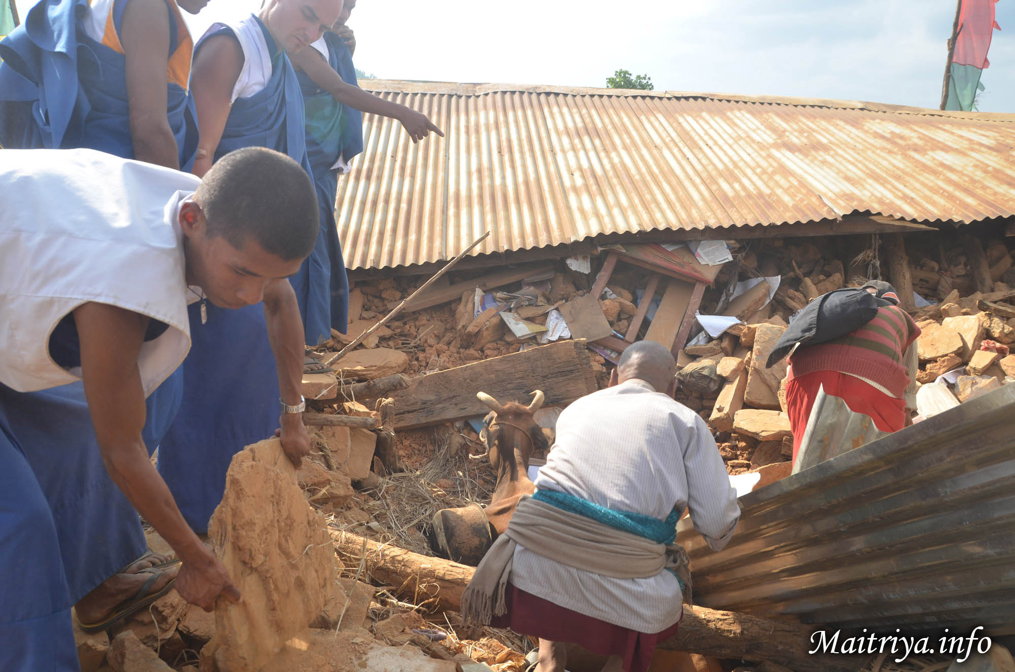

25 и 26 апреля произошло сильное землетрясение в Непале магнитюдой 7.9 баллов. Толчки в районе Синдупалчок продолжаются до сих пор. Все ученики Майтри в Центре Дармы Майтри живы и невредимы, включая преданных из других стран. Однако близлежащие деревни Бадегаон, Апчор, Сивапокоре, Джамире, Арчале, Салле, Миланчок, Навалпур, Падамарува, Карелтол, Баттараитол, Дандатол, Шрестатол, Тапатол, Биспуретар, Амалдон, Басанпур, Дусине, Пиугар, в каждой из которых около 50 домов, либо серьёзно повреждены либо полностью разрушены, и их жители переживают страдания и лишения. На данный момент подтверждено более 50 погибших и количество жертв продолжает стремительно расти.

Ежедневно Учитель Маха Самбоди Дарма Санга направляет учеников Майтри в близлежащие деревни для оказания первой помощи и содействия в спасении людей и животных. Боди Шраван Дарма Санга предоставляет жителям деревень собственную пищу, медикаменты и брезент (для постройки временных укрытий) и планирует приобретать дополнительные объёмы для дальнейшего обеспечения до 3000 жителей на протяжении по меньшей мере месяца.

E-mail для связи:
● Ким: jyampakidwen@gmail.com (вопросы, касающиеся пожертвований)
● Офис Маха Самбоди Дарма Санги в Синдупалчок: dharmasangha.office@gmail.com

http://maitriya.info/ru/news/183/zemletryasenie-v-badegaone-sindupalchok

